Marcin Głód

Dawid Dreśliński

2. Analiza wymagań Systemu Informacyjnego
System informacyjny zaopatrzenia serwisu rowerowego

Cel realizacji

Usprawnienie działalności serwisu poprzez ułatwienie dokumentacji stanu magazynowego i zwiększenie efektywności pracy mechanika poprzez usprawnienie zamawiania części zamiennych.

Zakres analizy na poziomie biznesowym

Zakres SI

zamawianie części i narzędzi pracy
ewidencja stanu magazynowego części zamiennych

Aktorzy SI

mechanik
pracownik
dostawca
kierownik

Związki SI

asocjacja
uogólnienie (generalizacja – specjalizacja)
zależność(zawieranie, rozszerzenie)
realizacja

Scenariusze SI

Stwórz zamówienie
1. mechanik zauważa potrzebę zamówienia części zamiennej
2. mechanik przeszukuje ewidencję stanu magazynowego celem sprawdzenia dostępności I ceny części
3. mechanik tworzy nowe zamówienie w hurtowni
4. kierownik potwierdza zamówienie

alternatywne:
4. kierownik anuluje zamówienie

Sprzedaj część
1. klient wybiera część, którą chce kupić
2. pracownik wyszukuje wskazaną część w ewidencji
3. pracownik generuje kwit do opłacenia w kasie fiskalnej
4. pracownik wraz z klientem realizują transakcję

alternanywnie:
4. klient rezygnuje z zakupu
5. pracownik anuluje kwit do opłacenia w kasie

Przyjmij zamówienie
1. Dostawca przywozi zamówienie z hurtowni
2. pracownik otwiera plik ostatniego zamówienia
3. pracownik porównuje ilość otrzymanych części z zamówieniem, dla każdego zamówionego artykułu
4. pracownik potwierdza przyjęcie zamówienia

alternatywnie:
4. pracownik znajduje rozbieżność
5. pracownik tworzy korektę do zamówienia
6. pracownik zatwierdza korektę do zamówienia

Edytuj zamówienie
1. pracownik dostrzega konieczność zamówienia dodatkowych artykułów
2. pracownik otwiera ostatnie niezatwierdzone zamówienie
3. pracownik dodaje kolejne artykuły do zamówienia
4. pracownik zapisuje zamówienie

alternatywnie:
1. pracownik dostrzega błąd w zamówieniu
3. pracownik usuwa artykuły z zamówienia

Zgłoś korektę zamówienia
1. pracownik dostrzega niezgodność w zamówieniu
2. pracownik odznacza artykuł, którego dotyczy niezgodność
3. pracownik podaje parametry niezgodności
4. pracownik zapisuje korektę zamówienia

Zrealizuj zużycie wewnętrzne
1. mechanik potrzebuje użyć artykułu będącego na stanie w ewidencji stanu magazynowego
2. mechanik wyszukuje w ewidencji stanu magazynowego potrzebny artykuł
3. mechanik edytuje stan zapasu potrzebnego artykułu

Anuluj zamówienie
1. kierownik wyszukuje ostatnio utworzone zamówienia
2. kierownik ewaluuje konieczność realizacji zamówienia
3. kierownik oznacza zamówienie jako anulowane

PU typu CRUD

CRUD - create, read, update, delete

PU ewidencja stanu magazynowego:
C:
pracownik dodaje nowy model części zamiennej do systemu
R:
mechanik sprawdza dostępną ilość części zamiennych
kierownik sprawdza czy zapas części jest wystarczający
U:
wymaga wystąpienia R
mechanik zdejmuje ze stanu część użytą podczas naprawy
pracownik dodaje na stan przedmioty z zamówienia
D:
wymaga wystąpienia R
kierownik usuwa część zamienną której serwis nie planuje już zamawiać

PU zamawianie części I narzędzi:

C:
pracownik tworzy nowe zamówienie z hurtowni

R:
mechanik sprawdza, czy w ostatnim zamówieniu znalazły się potrzebne części
kierownik sprawdza kwotę z zamówienia

U:
wymaga wystąpienia R
pracownik dodaje przedmioty do zamówienia zanim trafi ono do realizacji
mechanik zmienia ilość zamówionych części

D:
wymaga wystąpienia R
kierownik anuluje zamówienie

Słowniczek pojęć

pracownik - pracownik obsługi klienta/ sprzedawca
ewidencja klientów – baza danych klientów i historia wykonywanych dla nich napraw
harmonogram pracy – plan pracy mechanika w formie kalendarza zawierający umówione naprawy
kosztorys naprawy – dokument z wymienionymi częściami i usługami niezbędnymi do doprowadzenia roweru do stanu żądanego przez klienta.
Zużycie wewnętrzne – wykorzystanie części, bądź narzędzia w sposób inny niż sprzedaż: np. Część użyta przy naprawie gwarancyjnej, część uszkodzona przez mechanika przy montażu, zużyty smar, bądź uszkodzone narzędzie.
Korekta zamówienia – proces weryfikacji listy zamówionych części z listą produktów dostarczonych przez dostawcę.
Rekord – wpis przedstawiający konkretny model części zamiennej w ewidencji stanu magazynowego, zawierający cenę, ilość I inne niezbędne parametry.

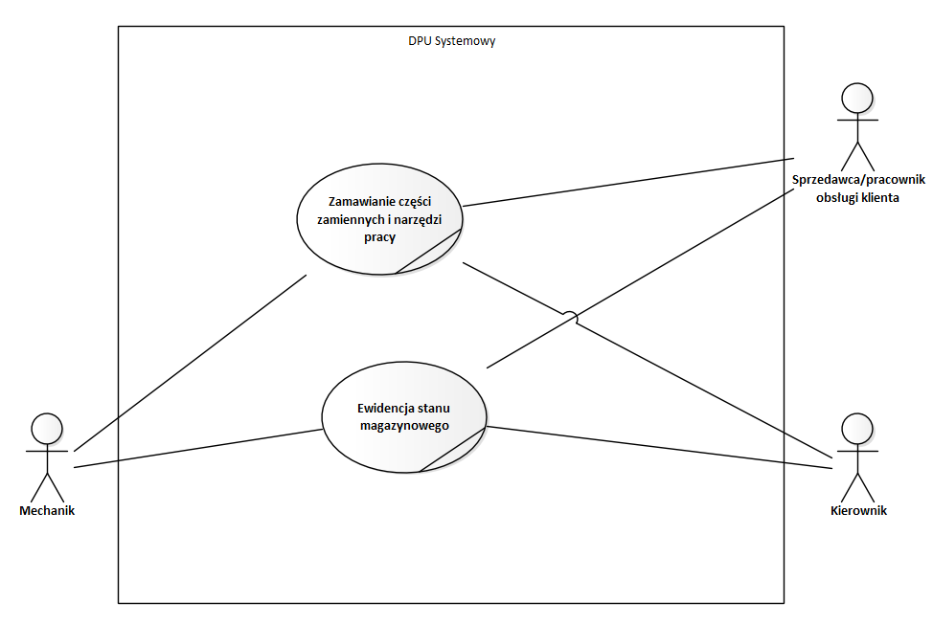Diagram 1: Systemowy Diagram Przypadków Użycia

